LAPORAN UTS LAB PENGEMBANGAN APLIKASI MOBILE
Nama : William Tarmon
NPM : 2331102
Kelas : 6PSIA
Mata Kuliah : Lab. Pengembangan Aplikasi Mobile
Link Repository : https://github.com/Wiltar/UIB---AI---2331102---William-Tarmon

APLIKASI LIST GAME
1. Project Overview
Aplikasi Game List App merupakan aplikasi mobile berbasis Flutter yang digunakan untuk menampilkan daftar game dari Public API (https://www.freetogame.com/api/games). Aplikasi ini dirancang dengan tujuan memberikan pengalaman pengguna yang interaktif, responsif, dan tetap dapat digunakan dalam kondisi offline. Fokus utama pengembangan aplikasi ini meliputi:
- Integrasi API secara real-time
- Struktur kode modular
- State management menggunakan Provider
- UI yang user-friendly, to the point, modern
Fitur utama aplikasi:
- Menampilkan daftar game (gambar/cover game, genre, deskripsi, minimum device system requirements)
- Fitur pencarian game
- Filter berdasarkan genre
- Offline caching
- Error handling

2. Implementasi Fitur
2.1 Integrasi API
Aplikasi mengambil data game dari Public API menggunakan HTTP request.
Data yang ditampilkan meliputi:
- Nama game
- Genre game
- Gambar preview game
- Deskripsi Game
- Integrasi API dilakukan secara real-time sehingga data selalu up-to-date.

2.2 Asynchronous Programming
Pengambilan data dari API menggunakan konsep async/await.
Tujuan:
- Menjaga UI tetap responsif
- Menghindari freeze saat fetch data
- Memberikan pengalaman user yang smooth

2.3 Search Feature
Fitur pencarian memungkinkan pengguna mencari game berdasarkan nama.
Implementasi:
- Menggunakan query parameter API
- Data ditampilkan secara dinamis saat user mengetik

2.6 Loading State (Shimmer Effect)
Saat data sedang diambil, aplikasi menampilkan efek shimmer loading.
Keuntungan:
- Tampilan lebih modern
- Tidak terlihat kosong
- Transisi UI lebih halus

2.7 Offline Caching
Aplikasi mendukung mode offline menggunakan SharedPreferences.
Mekanisme:
- Data disimpan saat online
- Jika offline → tampilkan data terakhir
Manfaat:
- Aplikasi tetap usable tanpa internet
- Meningkatkan reliability

2.8 Error Handling
Aplikasi menangani error seperti:
- Tidak ada koneksi internet
- Gagal mengambil data API
Solusi:
- Menampilkan pesan user-friendly
- Tetap menampilkan cache jika tersedia
Hal ini akan meningkatkan user experience dalam penggunaan aplikasi

3. Code Organization & Architecture
Aplikasi menggunakan Modular Architecture dengan struktur:
- models → representasi data
- services → komunikasi API
- providers → state management
- views → tampilan UI
- widgets → komponen reusable
Pendekatan ini menerapkan Separation of Concerns, sehingga:
- Kode lebih rapi
- Mudah dipelihara
- Mudah dikembangkan

4. Reusable Widget
Aplikasi menggunakan beberapa reusable widget, seperti:
- GameCard → menampilkan data game
- LoadingShimmer → tampilan loading
- ErrorWidget → tampilan error
Keuntungan:
- Mengurangi duplikasi kode
- Konsistensi UI
- Mempercepat development

5. Scalability & Maintainability
Dengan struktur modular:
- Mudah menambahkan fitur baru
- Tidak merusak fitur lama
Contoh pengembangan:
- Detail Game Page
- Favorite Game
- Pagination / Load More

6. Conclusion
Aplikasi Game List App berhasil mengimplementasikan:
- Integrasi API real-time
- Async programming
- Fitur search dan filter
- Offline caching
- Error handling
- Reusable widget
- Struktur modular
Dengan pendekatan ini, aplikasi menjadi scalable, maintainable, dan memberikan user experience yang lebih optimal.

7. Tampilan Aplikasi :
Home Page  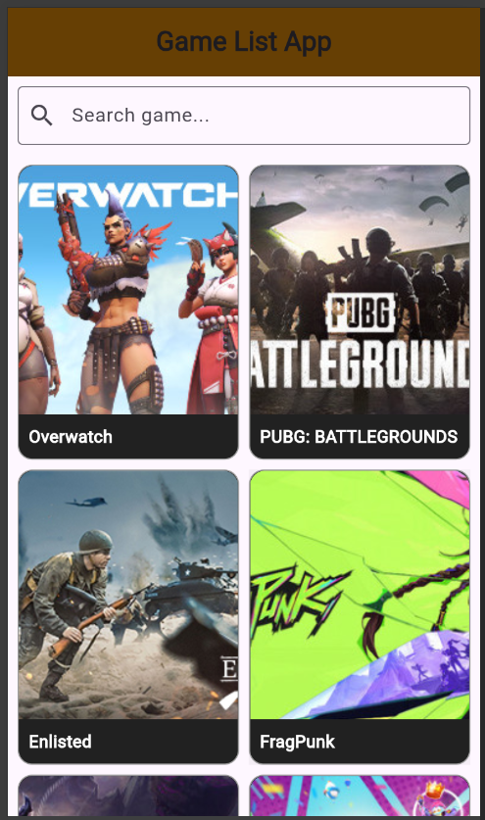 |  | Home Page (Error)  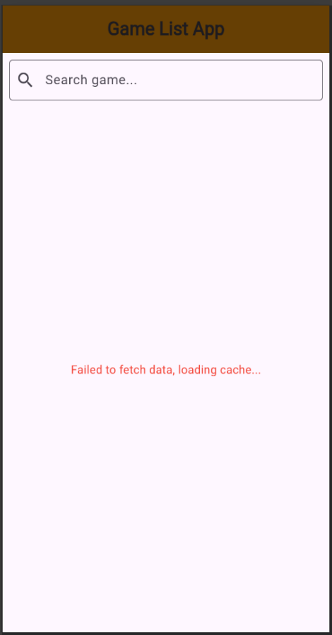
Search Game  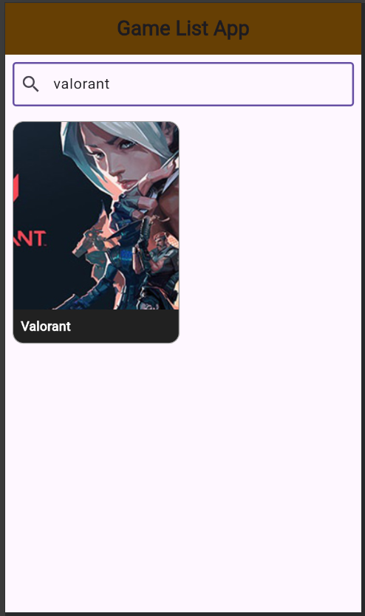 | Search Game (Error)  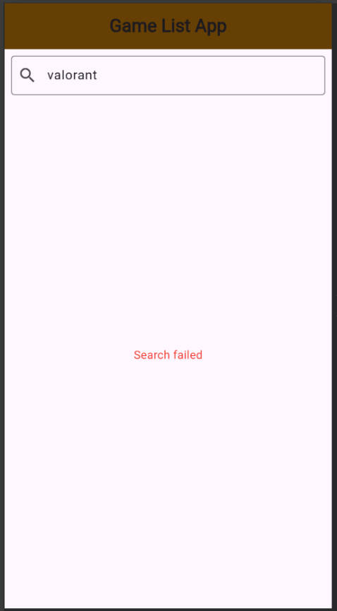
Detail Page (Click on Game Covers)  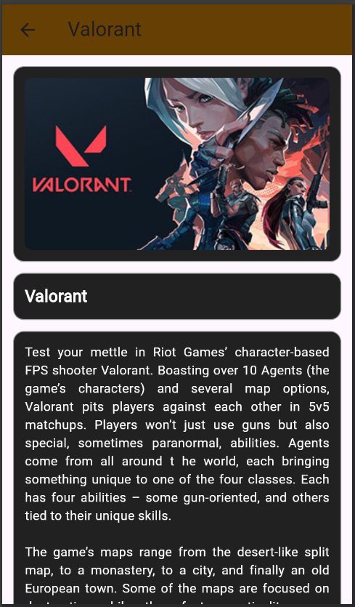 | Details  